Μέθοδοι Έρευνας μέσω του Ενιαίου Κατάλογου Σχολικών Βιβλιοθηκών

**https://dionisos.cut.ac.cy/**

C:\Program Files (x86)\Microsoft Office\MEDIA\CAGCAT10\j0299125.wmf

**Γενικές οδηγίες χρήσης του**

**Ενιαίου Κατάλογου Σχολικών Βιβλιοθηκών**

**Πηγές αναζήτησης πληροφοριών**

|  |  |
| --- | --- |
| **Εγκυκλοπαίδειες, λεξικά, εγχειρίδια:** | Καλές πηγές για αρχή ώστε να λάβεις μια γενική εικόνα του θέματος σου |
| **Εφημερίδες και περιοδικά ποικίλης ύλης:** | Καλές πηγές για τρέχοντα θέματα |
| **Βιβλία:** | Καλύπτουν θέματα σε βάθος παρόλο που οι πληροφορίες δεν είναι τρέχουσες |
| **Επιστημονικά περιοδικά, στατιστικές και κυβερνητικές εκδόσεις:** | Καλύπτουν εξειδικευμένες πληροφορίες για ένα θέμα |
| **Διαδίκτυο:** | Μια αποτελεσματική αναζήτηση στο διαδίκτυο μπορεί να αποδειχθεί χρήσιμη για την εργασία σου αρκεί να μπορείς να αξιολογήσεις το περιεχόμενο των ιστοσελίδων |

*(https://ihnilatis.cut.ac.cy/searchinfo/searchinfo_resources/)*

**ΠΡΟΣΟΧΗ!!!**

Μην παρουσιάζετε μέρος ή ολόκληρο του έργο των ιδεών, λέξεων ή των αντιλήψεων άλλων δημιουργών ως δικές σας ιδέες.

Αυτό ονομάζεται **ΛΟΓΟΚΛΟΠΗ/PLAGIARISM**

Για τον λόγο αυτό σημαντικό να αναφέρετε στην εργασία σας τις πηγές από όπου αντλήσατε τις πληροφορίες αυτές.

Οι τρόποι με τους οποίους αναφέρουμε τις πηγές που χρησιμοποιούμε είναι οι εξής:

**In text citation / Αναφορά (παραπομπή) μέσα στο κείμενο**

Η μορφή της αναφοράς (παραπομπής)) εντός του κειμένου διαφέρει ανάλογα με το βιβλιογραφικό πρότυπο που χρησιμοποιείται **(Harvard**, **APA (American Psychological Association), MLA (Modern Language Association), Chicago, Cambridge)**

* **Direct citation / Άμεση παραπομπή**

Χρησιμοποιούνται διπλά εισαγωγικά (« ») εισαγωγικά για να  
εσωκλείνονται τα ακριβή λόγια ενός συγγραφέα. Η αναφορά στον συγγραφέα μπορεί να γίνει μέσα στην παράγραφο ή στο τέλος της παραγράφου σε παρένθεση.

* **Indirect citation / Έμμεση παραπομπή**

Εδώ παραφράζονται οι ιδέες ενός συγγραφέα, και εντάσσονται στο κείμενο με  
τα λόγια του προσώπου που γράφει την εργασία. Η αναφορά στον συγγραφέα μπορεί να γίνει μέσα στην παράγραφο ή στο τέλος της παραγράφου σε παρένθεση.

**Reference List / Λίστα Βιβλιογραφίας**

Αλφαβητικός κατάλογος όλων των πηγών (βιβλίων, περιοδικών,  
εφημερίδων, CD-ROMs, ιστοσελίδων, συνεντεύξεων κ.λ.π.) που χρησιμοποιήθηκαν  
για τη σύνθεση της ερευνητικής εργασίας και καταγράφεται στο τέλος της εργασίας.

Αναγράφονται όλα τα στοιχεία της πηγής (συγγραφέας, τίτλος, χρονολογία έκδοσης, εκδότης κλπ) ενώ η μορφή της ποικίλει ανάλογα και με το πρότυπο που χρησιμοποιεί ο καθένας.

***TIPS: Χρησιμοποιήστε το online εργαλείο διαχείρισης βιβλιογραφίας MyBib ανάλογα με το πρότυπο που χρησιμοποιείτε***

***ή***

***επιλέξτε βιβλιογραφικά πρότυπα και ακολουθήστε τα οδηγίες της βιβλιοθήκης του ΤΕΠΑΚ***

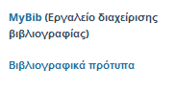

**ΜΕΘΟΔΟΙ ΕΡΕΥΝΑΣ / RESEARCH METHODS**

Για αναζήτηση βιβλίων μέσω **του ηλεκτρονικού καταλόγου σχολικών βιβλιοθηκών** ακολουθείτε τα πιο κάτω βήματα ανάλογα με την κάθε περίπτωση:

* Εάν γνωρίζουμε τον **ΤΙΤΛΟ** του βιβλίου

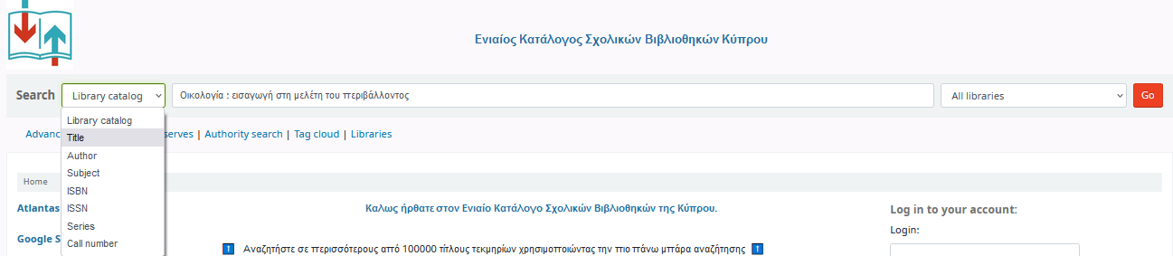

*Επιλέγουμε από τα αριστερά τον όρο* ***Title / Τίτλος****, γράφουμε τον τίτλο και υπότιτλο μέσα στην μπάρα αναζήτησης και στα δεξιά επιλέγουμε την βιβλιοθήκη του σχολείου μας.*

* Εάν γνωρίζουμε το **ISBN** του βιβλίου

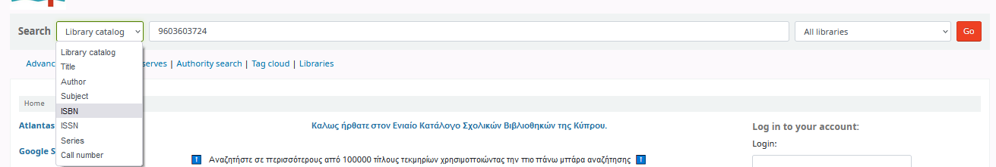

Επιλέγουμε από τα αριστερά τον όρο **ISBN**, γράφουμε τον αριθμό χωρίς παύλες μέσα στην μπάρα αναζήτησης και στα δεξιά επιλέγουμε την βιβλιοθήκη του σχολείου μας.

* Εάν γνωρίζουμε τον **ΣΥΓΓΡΑΦΕΑ** του βιβλίου

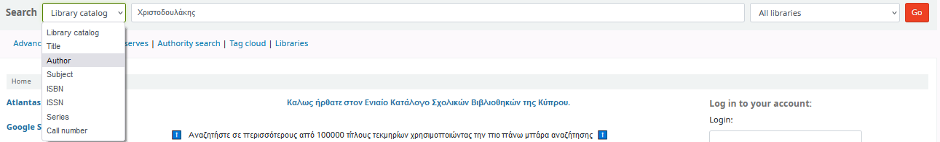

*Επιλέγουμε από τα αριστερά τον όρο* ***Συγγραφέας / Author****, γράφουμε Επίθετο, Όνομα ή μόνο Επίθετο και στα δεξιά επιλέγουμε την βιβλιοθήκη του σχολείου μας.*

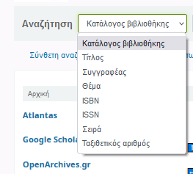

Με τον ίδιο τρόπο μπορούμε να αναζητήσουμε

**Θέμα / Subject, ISSN, Σειρά / Series**.

***\*\*\**** *Στην περίπτωση που δεν επιλέξετε κατηγορία και παραμένει ο όρος* ***Κατάλογος Βιβλιοθήκης / Library Catalog,*** *το σύστημα θα χρησιμοποιήσει τους όρους που δηλώσατε μέσα στην μπάρα αναζήτησης ως* ***Λέξεις Κλειδιά / Keywords****, και θα εντοπίσει οτιδήποτε*

*αναφέρεται με τους όρους αυτούς.*

***Λέξεις Κλειδιά / Keywords***

«Η χρήση λέξεων-κλειδιών θα σε βοηθήσει στην αναζήτηση πηγών για την εργασία σου. – **συνώνυμα**: λέξεις που η σημασία τους είναι παραπλήσια με τη σημασία μίας ή περισσότερων λέξεων π.χ. teenagers - adolescents

– **σχετικοί όροι**: συνώνυμα ή άλλοι όροι που περιγράφουν θέματα ή δραστηριότητες των βασικών εννοιών π.χ. νέοι – έφηβοι

– **ελληνική και αγγλική ορολογία**: η αναζήτηση πληροφοριών με τη χρήση ελληνικών όρων ενδέχεται να φέρει περιορισμένα αποτελέσματα. Αντίθετα, αυξάνονται οι πιθανότητες για περισσότερα αποτελέσματα με τη χρήση αγγλικών όρων π.χ. φυτοφάρμακα – pesticides

Υπάρχουν πολλοί τρόποι για να περιγράψεις ένα θέμα. Χρησιμοποιώντας όσο το δυνατόν περισσότερες σχετικές λέξεις θα σε βοηθήσουν να βρεις και περισσότερες πληροφορίες. Γι’ αυτό χρησιμοποίησε διαφορετικές λέξεις για να περιγράψεις την ίδια ιδέα ώστε να διευρύνεις τον ορίζοντα των διαθέσιμων πληροφοριών.Εξάλλου, πολλοί ερευνητές χρησιμοποιούν διαφορετικούς όρους για να περιγράψουν το ίδιο θέμα.

**Προσοχή στα παρακάτω:**

**ενικός – πληθυντικός αριθμός**:  child – children

**συντομογραφίες**: ΗΠΑ – Ηνωμένες Πολιτείες Αμερικής

**ορθογραφία λέξεων**: color – colour, organisation – organization

**διφορούμενες έννοιες**: cycle (=κύκλος) – cycle (=ποδήλατο) – cycle (=περίοδος)

|  |
| --- |
| *\*\*\* Για να μην επαναλαμβάνεις τη διαδικασία χρησιμοποιώντας τους ίδιους όρους κατά*  *την αναζήτηση καλό είναι να σημειώνεις όλες τις λέξεις που χρησιμοποίησες ώστε να έχεις*  *ξεκάθαρη εικόνα για τις λέξεις-κλειδιά που απέμειναν.»*  **(*https://ihnilatis.cut.ac.cy/pliroforiaki-anagi/lexis-klidia/)*** |

**TIPS για αποτελεσματικές τεχνικές αναζήτησης σε όλες τις βάσεις δεδομένων και ηλεκτρονικούς καταλόγους βιβλιοθηκών που χρησιμοποιούνται για σκοπούς έρευνας με την χρήση λέξεων κλειδιών / keywords**

* **Τελεστές Boole / Boolean Operators (AND – OR – NOT)**

*\*\*\*Πάντα με κεφαλαία γράμματα*

**AND / ΚΑΙ**

Η χρήση του, περιορίζει τα αποτελέσματα της έρευνας. Με το AND συνδέουμε δύο ή περισσότερες λέξεις τις οποίες δεν ψάχνουμε μεμονωμένα αλλά ως σύνολο. Αν επιθυμούμε  να γίνουμε ακόμα πιο συγκεκριμένοι μπορούμε να χρησιμοποιήσουμε φράσεις αντί για λέξεις.

Για παράδειγμα η αναζήτηση Cat **AND** Dog, θα επιστρέψει ως αποτελέσματα ό,τι περιλαμβάνει και τις δύο λέξεις-κλειδιά.

**OR / Ή**

Η χρήση του διευρύνει τα αποτελέσματα της έρευνας. Το χρησιμοποιούμε κυρίως όταν αναζητούμε κοντινές μεταξύ τους έννοιες ή συνώνυμα.

Για παράδειγμα η αναζήτηση Cat **OR** Dog θα επιστρέψει ως αποτελέσματα ό,τι περιλαμβάνει τη λέξη Cat, ό,τι περιλαμβάνει τη λέξη DOG και ό,τι περιλαμβάνει και τις δύο λέξεις ταυτόχρονα.

**NOT / ΟΧΙ**

Η χρήση του περιορίζει τα αποτελέσματα της έρευνας. Τo χρησιμοποιούμε για να αποκλείσουμε λέξεις από την έρευνά μας.

Για παράδειγμα η αναζήτηση Cat **NOT** Dog θα επιστρέψει ως αποτελέσματα εκείνα που περιέχουν τη λέξη Cat και θα αποκλείσει εκείνα που περιέχουν ταυτόχρονα και τις δύο λέξεις.

* **Σύμβολο Αστερίσκου (*)**
* Η χρήση αστερίσκου * χρησιμοποιείται για επέκταση λέξης
  + πχ. μηχαν*  πιθανά αποτελέσματα μηχανική, μηχανολογία, μηχανές, μηχανολογικό κ.α.
* **Σύμβολο Αγγλικού Ερωτηματικού (?)**
* Η χρήση αγγλικού ερωτηματικού ? χρησιμοποιείται για αντικατάσταση ενός χαρακτήρα εντός της λέξης
  + π.χ. organi?ation αποτελέσματα με organization και organization
* **Σύμβολα Εισαγωγικών (“ ”)**
* Η χρήση εισαγωγικών “…” για αναζήτηση ακριβής φράσης
  + πχ.  “βιομηχανική μηχανική” με αποτελέσματα με την 2η λέξη να ακολουθεί την 1

**Έρευνα και αναζήτηση σε Ηλεκτρονικές Βάσεις Δεδομένων**

Χρησιμοποιώντας τις πιο πάνω τεχνικές αναζήτησης που αναφέρθηκαν, μπορείτε να επιλέξετε μία από τις πιο κάτω βάσεις δεδομένων για να εντοπίσετε επιστημονικά περιοδικά και βιβλία, πρακτικά συνεδρίων, διδακτορικές και μεταπτυχιακές διατριβές όπως και διπλωματικές εργασίες, προδημοσιεύσεις, περιλήψεις, τεχνικές εκθέσεις, και άλλη ακαδημαϊκή βιβλιογραφία και να έχετε πρόσβαση σε πλήρη κείμενα (σε μορφή PDF).

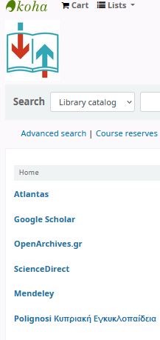

**ATLANTAS** (δηλώστε username and password)

1. Αναζητήστε με λέξεις κλειδιά με τους τρόπους που έχουμε υποδείξει πιο πάνω **(εικόνα 1)**
2. Επιλέξτε Full Text από τις επιλογές που βρίσκονται στην μπάρα δεξιά **(εικόνα 2)**
3. Επιλέγουμε το άρθρο που μας ενδιαφέρει πατώντας **PDF Full Text** που εμφανίζεται κάτω από τον τίτλο. **(εικόνα 2)**
4. Μελετήστε το άρθρο και αποφασίστε εάν θα το χρησιμοποιήσετε στην εργασία σας **(εικόνα 3)**
5. Στην περίπτωση που θα το χρησιμοποιήσετε επιλέξτε το εικονίδιο που βρίσκεται στα δεξιά του κειμένου για να σας εμφανίσει την παραπομπή

και προσθέστε την στη **Λίστα Βιβλιογραφίας** με βάση το βιβλιογραφικό πρότυπο που επιλέξατε να χρησιμοποιήσετε. **(εικόνα 3 και 4)**

1. Αντιγράψτε το και προσθέστε το στη **Λίστα Βιβλιογραφίας (εικόνα 5)**



**Εικόνα 1.**

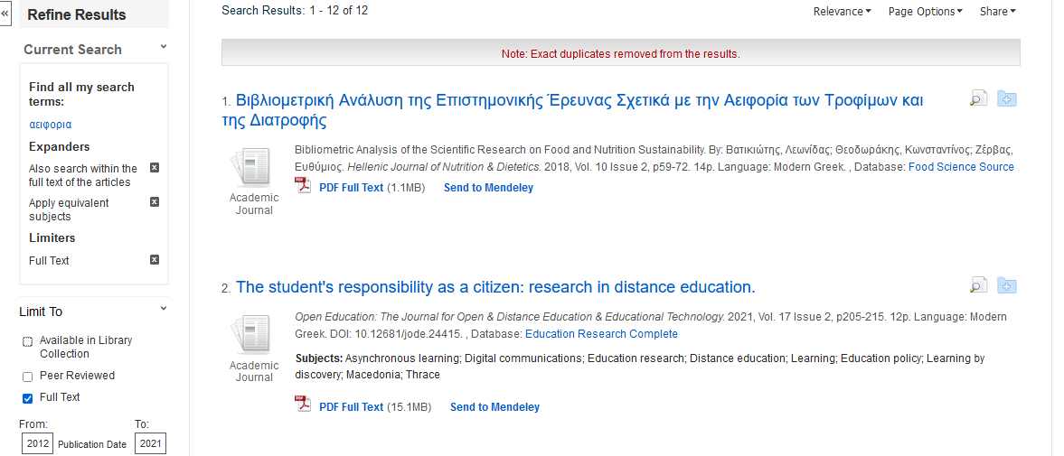

**Εικόνα 2.**

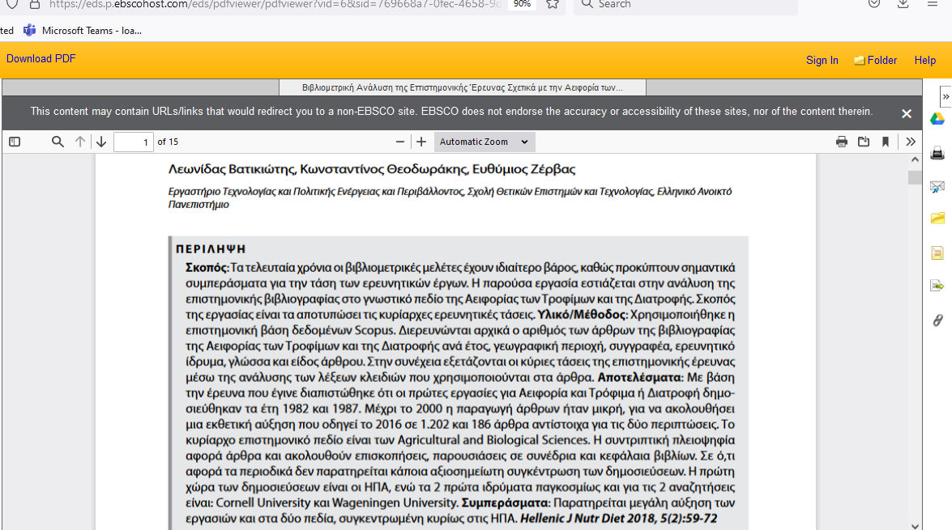

**Εικόνα 3.**

** Εικόνα 4.**

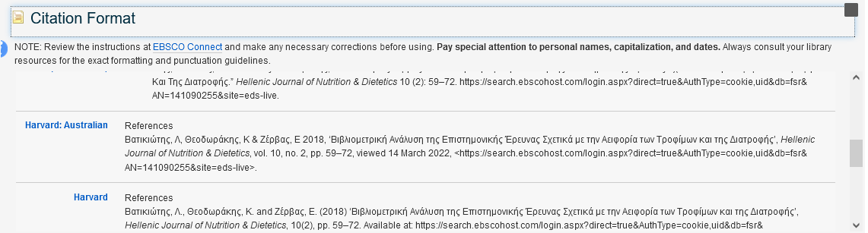

**Εικόνα 5.**

**Google Scholar**

1. Αναζητήστε με λέξεις κλειδιά με τους τρόπους που έχουμε υποδείξει πιο πάνω **(εικόνα 6)**
2. Επιλέξτε τον τίτλο της μελέτης για να μεταβείτε στο πλήρες κείμενο (PDF) **(εικόνα 7).**
3. Στην περίπτωση που θα το χρησιμοποιήσετε, ανατρέξτε πίσω στην σελίδα που εντοπίσατε αρχικά το άρθρο /μελέτη και επιλέξτε **”Cite (εικόνα 8).**
4. Από το αναδυόμενο παράθυρο που θα εμφανιστεί αντιγράψτε την παραπομπή και προσθέστε την στη **Λίστα Βιβλιογραφίας** με βάση το βιβλιογραφικό πρότυπο που επιλέξατε να χρησιμοποιήσετε. **(εικόνα 9)**

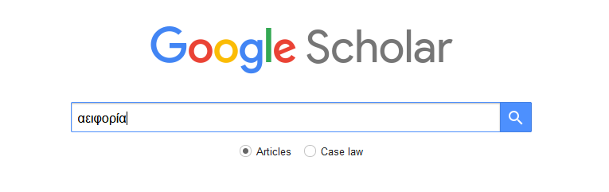

**Εικόνα 6.**

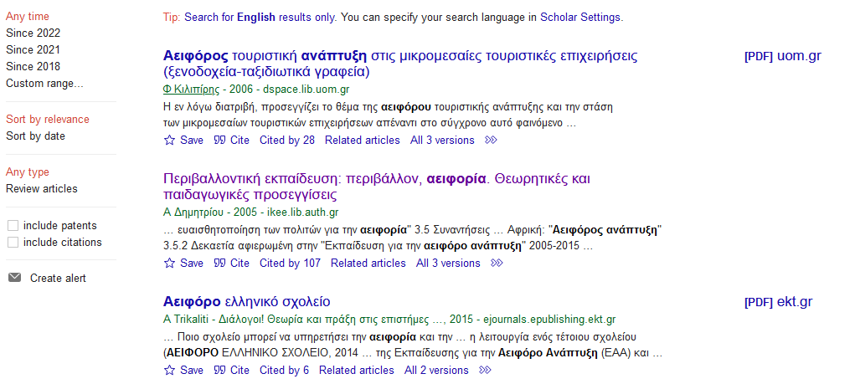

**Εικόνα 7.**

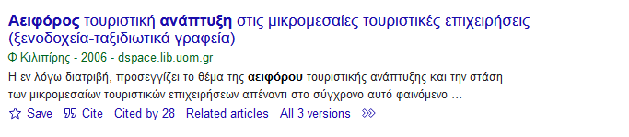

**Εικόνα 8.**

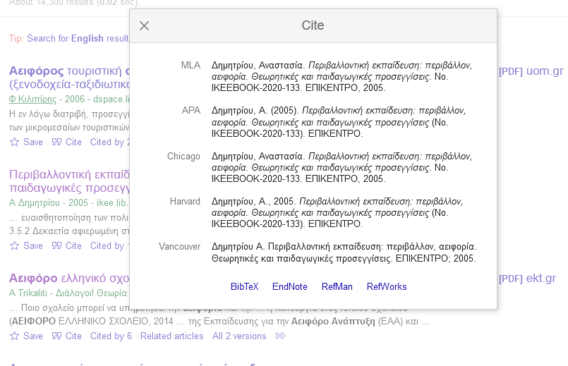

**Εικόνα 9.**

**ScienceDirect (**Η βάση αυτή προσφέρει μόνο ξενόγλωσσο υλικό)

1. Εγγραφείτε για να έχετε πρόσβαση σε πλήρη κείμενα PDF **(εικόνα 10)**
2. Αναζητήστε με λέξεις κλειδιά με τους τρόπους που έχουμε υποδείξει **(εικόνα 10)**
3. Για να περιορίσετε την έρευνα σας και να εμφανίζει μόνο πλήρη κείμενα PDF επιλέξτε από τα φίλτρα αριστερά **Access Type – Open access & Open archive** και **Download PDF** κάτω από το άρθρο που θέλετε να μελετήσετε **(εικόνα 11)**
4. Για δημιουργία παραπομπής χρησιμοποιείστε το εργαλείο **MyBib** ή ακολουθήστε τις οδηγίες από τον σύνδεσμο **Βιβλιογραφικά Πρότυπα** από την κύρια σελίδα του **Ενιαίου Κατάλογου Σχολικών Βιβλιοθηκών** που βρίσκονται στην μπάρα αριστερά της σελίδας. **(εικόνα 12)**

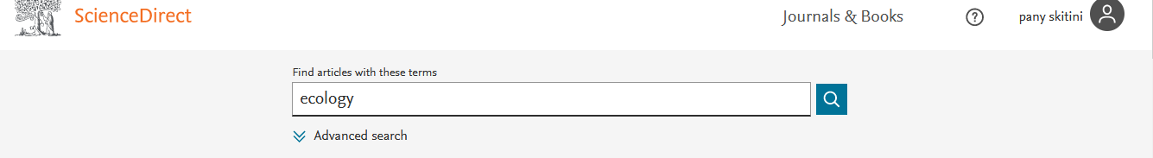

**Εικόνα 10.**

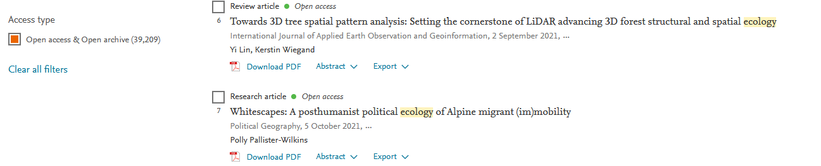

**Εικόνα 11.**

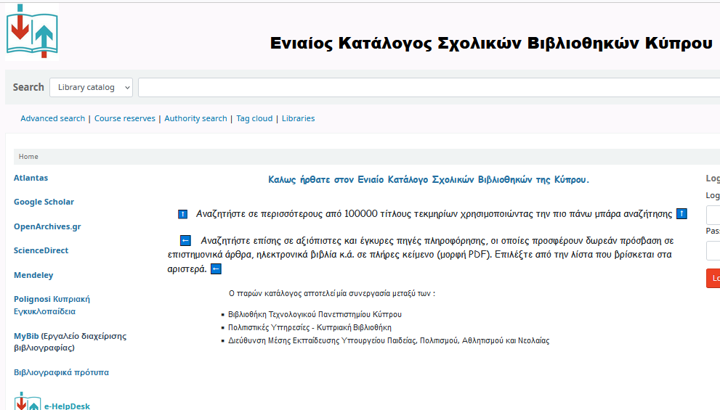

**Εικόνα 12.**

**Mendeley**

1. Εγγραφείτε για να έχετε πρόσβαση σε πλήρη κείμενα PDF. Εάν έχετε δημιουργήσει λογαριασμό στη βάση Science Direct χρησιμοποιείστε του ίδιους κωδικούς πρόσβασης **(εικόνα 13)**
2. Αναζητήστε με λέξεις κλειδιά με τους τρόπους που έχουμε υποδείξει
3. Για να περιορίσετε την έρευνα σας και να εμφανίζει μόνο πλήρη κείμενα PDF επιλέξτε από τα φίλτρα αριστερά **Access Type – Open access** και **View PDF** κάτω από το άρθρο που θέλετε να μελετήσετε **(εικόνα 14)**
4. Για δημιουργία παραπομπής χρησιμοποιείστε το εργαλείο **MyBib** ή ακολουθήστε τις οδηγίες από τον σύνδεσμο **Βιβλιογραφικά Πρότυπα** από την κύρια σελίδα του **Ενιαίου Κατάλογου Σχολικών Βιβλιοθηκών** που βρίσκονται στην μπάρα αριστερά της σελίδας. **(εικόνα 12)**

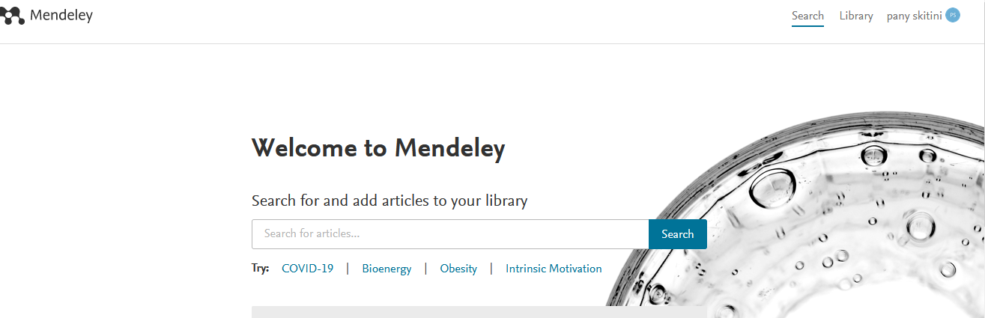

**Εικόνα 13.**

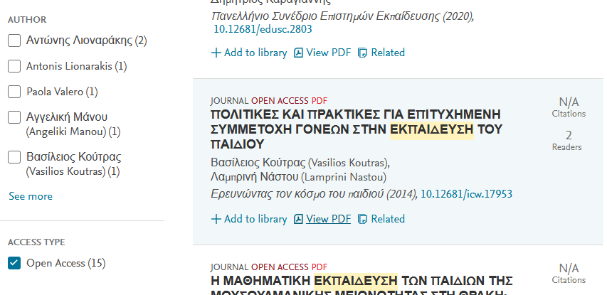

**Εικόνα 14.**

Για οποιαδήποτε απορία μην διστάσετε να επικοινωνήσετε με το

